Treball autònom 9
Interpreta la gráfica de la práctica del 04/12/24.

- ¿Por qué la diferencia de temperatura entre el agua que llega de la piscina al condensador y la que vuelve del condensador a la piscina es grande al inicio y va reduciendose a medida que pasa el tiempo?
- ¿Por qué hay un pico de temperatura en el agua del cubo a las 13:20 h?
- ¿Por qué las temperaturas del agua a la salida y entrada del evaporador se igualan hacia las 13:29 h?
- ¿Po qué las temperaturas del agua en el cubo y entrada y salida del evaporador suben de 13:31 h a 13:36 h?

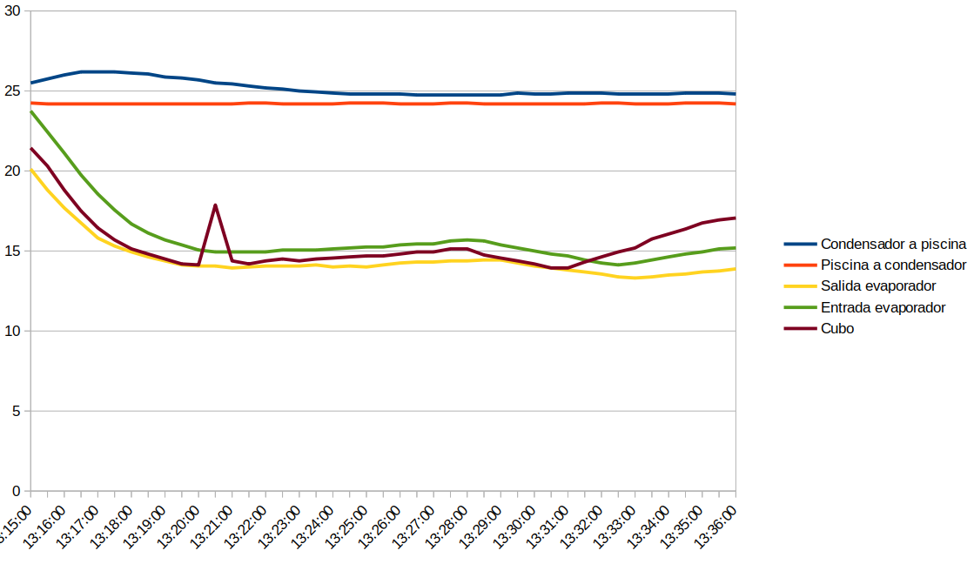
Webasto WBCL005234B - 04/12/24
1
2
3
4

